Wildblumen-„Trockenkünstler“- ein Paradies in voller Sonne
z. B. für einen ca. 80 cm langen Blumenkasten
Für eher magere durchlässige Substrate, nicht kalkhaltig- sondern eher leicht sauer, sandig- steinig (Staunässe meiden!)
Kombinationen:
- Polster- Seifenkraut (Saponaria occymoides)
Blütenfarbe: rosa Weiße Form: `Snow Tip`
Blütezeit: V-VII
Höhe: 25-30cm
Aussaat: III- V bis zu 12 Wildbienenarten
- Silber- Fingerkraut (Potentilla argentea)
Blütenfarbe: gelb Blätter silbrig behaart
Blütezeit: VI- IX
Höhe: 20-25 cm
Aussaat: III-V bis zu 40 Wildbienenarten
- Berg- Gamander (Teucrium montanum)
Blütenfarbe: weiß duftend, Polster
Blütezeit: VII-IX
Höhe: 15 cm
Aussaat: XI Insektennahrung bis tief in den Herbst, bis zu 36 Wildbienenart
- Berglauch (Allium lusitanicum)
Blütenfarbe: lila-rosa, spätblühende Zwiebelpflanze, wintergrün
Blütezeit: VII- IX (kann wie Schnittlauch verwendet werden)
Höhe: 15- 25 cm
Aussaat: IV- IX bis zu 3 Wildbienenarten
- Alpen-Steinquendel (Acinosa alpinus)
Blütenfarbe: hellviolett, Pfefferminz-/ Thymianähnlicher Duft,
Blütezeit: V- IX
Höhe: 15-20 cm, hängendes Polster
Aussaat: VII- IV bis zu 36 Wildbienenarten
- Tauben-Skabiose (Scabiosa columbaria)
Blütenfarbe: lila
Blütezeit: VI- X, Schnitt nach erster Blüte im Juli bewirkt 2. Blüte im Herbst
Höhe: 20- 50 cm
Aussaat: VI-IX bis zu 14 Wildbienen- und 32 Schmetterlingsarten (!)
Ergänzung für das Frühjahr:
Frühlingskrokus (Crocus vernus) in lila, weiß oder gelb
oder Kleiner Krokus (Crocus chrysanthus), verträgt auch gut Sonne
Blütezeit je nach Sorte zwischen III-V (wichtig als frühe Nektar- Pollenpflanzen für
viele Insekten)

Je nach Größe des Blumenkastens z. B. Ergänzung mit:
- Siebenbürgisches Perlgras (Melica transilvanica)-einheimisches Süßgras
Blütezeit: VII-VIII
Höhe: 30-80 cm da heimisch, Wert für Wildbienen+ Schmetterlinge

Beispiel aus meinem Vortrag:

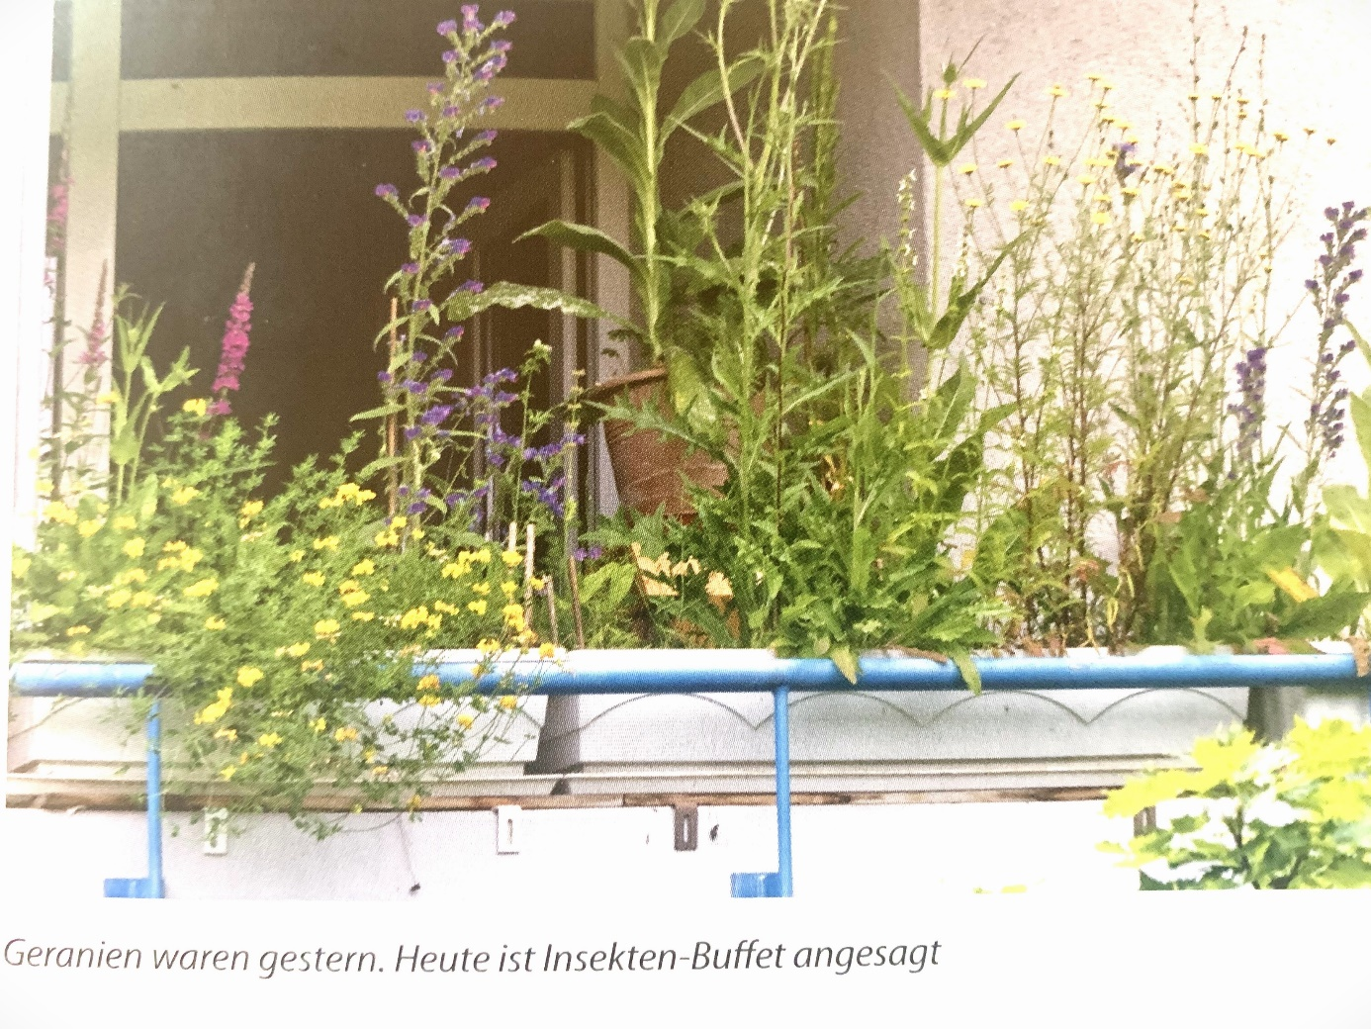Gewöhnlicher Hornklee- Blutweiderich- Natternkopf- Wilde Karde- Acker Witwenblume- Färberhundskamille-Wiesensalbei (v. links nach rechts)

Böden/Pflanzsubstrate (Auszug aus Vortrag):

Im Wesentlichen 3 Möglichkeiten:
- 1/3 samenfreier Kompost, 1/3 Sand, 1/3 unkrautfreier Unterboden (z. B. in Erdenwerk mischen lassen)
- ½ Spielzeugsand, ½ torffreie Gartenerde (Bau- /Gartenmarkt, z. B: „Corthum“ torffreie Staudenerde)
- Mageres/Extensives Dachgartensubstrat, ebenfalls Torf frei, mit geringer Schichtdicke für wenige Pflanzen/Überlebenskünstler wie Hauswurzen oder Fettehennen
- Intensives Dachgartensubstrat (z. B. Fa. „Hauke Erden“) eignet sich auch für höhere Kästen.
Beide Substrate sind vor allen auch wegen ihres geringen Gewichts durch einen hohen Anteil an mineralischen Zuschlagsstoffen, wie z.B. Ziegelschrot, Lava, Blähschiefer…) interessant.
Da der Nährstoffgehalt bei den Dachgartensubstraten relativ gering ist,sollte jährlich im Frühjahr mit Hornspäne, Hornmehl, Steinmehl nachgedüngt werden,- aber auch nicht zu viel, da die meisten Arten, die sich für die „Wildnis“ eignen, eher magere Standorte bevorzugen. Auch möglich: Flüssigdünger, Kaffee- und Teesatz (ohne Papierfilter).
Generelles Problem: begrenzter Wurzelraum macht häufigeres Gießen erforderlich.
Außerdem findet keine natürliche Nährstoffzufuhr durch fehlende Mikroorganismen wie Würmer, Springschwänze, Larven…statt.

Weiterführende Links:
- LBV-Landesbund für Vogel- und Naturschutz in Bayern e.V.
https://www.lbv.de
Hotline für Naturschutzfragen Mo- Fr 0174 4775-5000
- NABU: https://www.nabu.de
- BUND.e.V.: https:// www.bund.net
- Naturgarten e.V : https://naturgarten.org
- Hortus Netzwerk e. V.: https://hortus.netzwerk.de

Bezugsquellen

Saatgut
Rieger- Hoffmann, 74572 Blaufelde- Raboldshausen
www.rieger-hofmann.de
Syringa Kräutergärtnerei GbR, 78247 Hilzingen- Binningen
www.syringa-pflanzen.de
Hof Berg-Garten, 79737 Großherrischwand www.hof-berggarten.de
Bingelheimer Saatgut AG, 61209 Echzell, www.bingelheimersaatgut.de

Wildstauden- Wildkräuter
Hof Berg-Garten s. o. www.hof-berggarten.de
Staudengärtnerei Gaißmayer, 89257 Illertissen www.gaissmayer.de
Gärtnerei Strickler, 55232 Alzey www.gaertnerei-strickler.de
Die Staudengärtnerei, 97348 Rödelsee www.die-staudengaertnerei.de

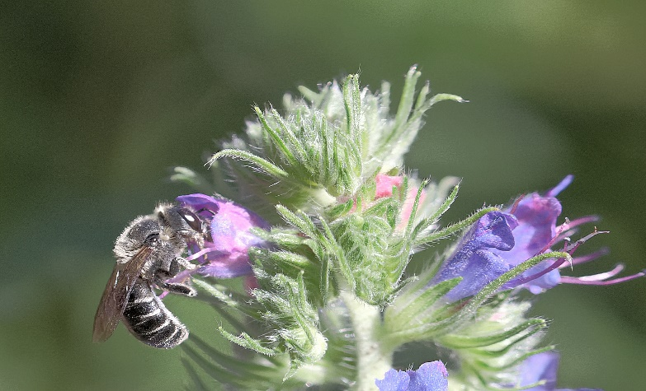 Natternkopfbiene

